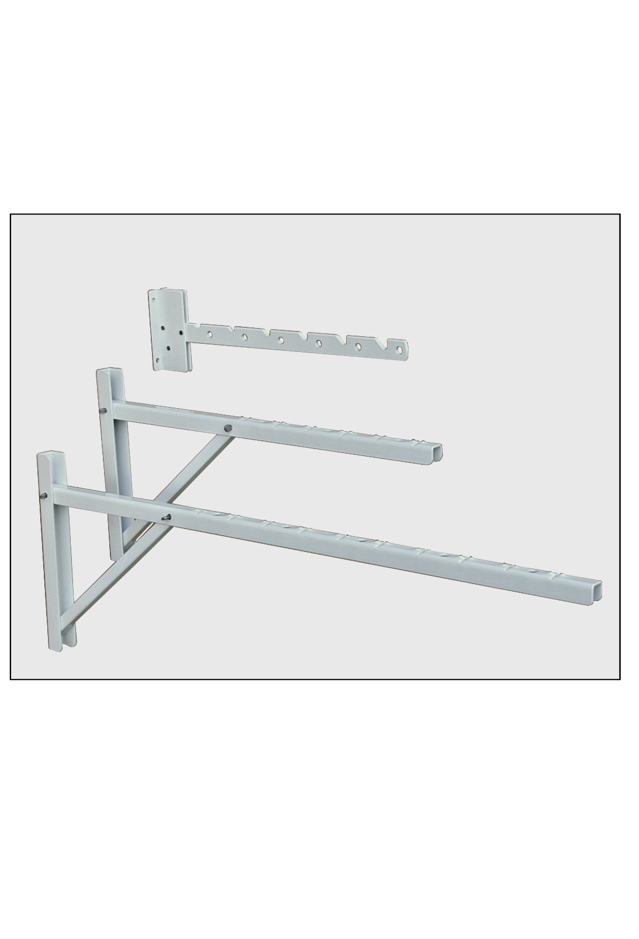

- Parvekkeiden tuuletustelineet on valmistettu teräksestä.
- Maalattujen telineiden pohjakä-
sittely on sähkösinkitys.
- Mallien 2233 ja 22331 yläpinnas-
sa on poikittainen uritus ja reiät
vaateripustimien liukumisen es-
teenä.
- Kiinnitysruuveina tulee käyttää
vähintään kokoa Ø 4,5 x 40 mm.
- Tilauksesta toimitamme myös muun värisiä tuuletustelineitä.

N:o | pituus  mm | pintakäsittely | max. G  kg
2233KS | 750 | Kuumasinkki | 25
2233MV | 750 | Pulverimaalaus, valkoinen | 25
22331S | 500 | Kuumasinkki | 40
22331V | 500 | Pulverimaalaus, valkoinen | 40

N:o | pituus  mm | pintakäsittely | max.G  kg
2235S | 400 | Sinkki | 35
2235MV | 400 | Pulverimaalaus, valkoinen | 35

